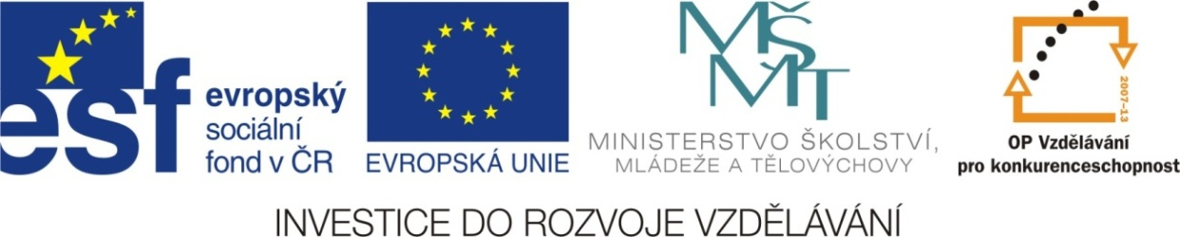

Adresa školy: ZŠ Třeboň, Na Sadech 375
Jméno autora: Mgr. Jana Písaříková
Název: VY_22_INOVACE_14Nj/7
Číslo projektu: CZ.1.07/1.4.00/21.3807
Téma hodiny: Im Geschäft, die Preise (v obchodě, ceny)
Ročník: 7.
Klíčová slova: v obchodě, nákupy, ceny zboží, číslovky, množné číslo podstatných jmen
Datum tvorby: 9. 3. 2013

Metodické pokyny:

Tento pracovní list je určen žákům 7. ročníku. Jeho cílem je rozvoj řečových dovedností - procvičení, rozšíření a správné používání slovní zásoby.
Všechny tři úkoly jsou zaměřeny na slovní zásobu tematického v obchodě a ceny zboží. Jednotlivá cvičení je možné řešit formou společné i samostatné práce.
V prvním cvičení žáci dopisují do prázdných políček ceny zboží uvedené v textu. Úloha dvě je zaměřena na opakování množného čísla podstatných jmen. Žáci doplňují do vět předměty, které Tom nakoupil v obchodě. Nápovědou je přidaný obrázek. Třetí úkol podporuje rozvoj kreativity a písemného projevu žáků a slouží rovněž k opakování tvorby množného čísla. Žáci v tomto cvičení doplňují názvy typického zboží pro uvedené obchody.

Im Geschäft, die Preise (v obchodě, ceny)
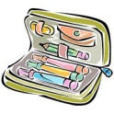
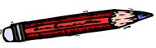
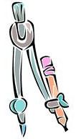
1. Doplňte cenovky podle popisu:
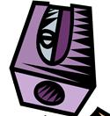
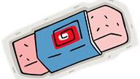

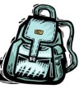


Das Mäppchen kostet einhundertsechsundvierzig Kronen. Der Spitzer kostet zwölf Kronen . Das Lineal kostet neunundzwanzig Kronen. Der Radiergummi kostet fünf Kronen. Zehn Bleistifte kosten sechzig Kronen. Die Schultasche kostet siebenhundertachtunddreißig Kronen. Der Zirkel kostet vierundzwanzig Kronen. Der Rucksack kostet eintausendzweihundertneunzehn Kronen.
2. Co koupil Tom v obchodě? Doplňte v množném čísle:


Ich kaufe 2 ....................................................... .
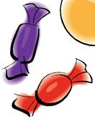
Ich kaufe 4 ....................................................... .
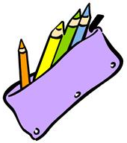

Ich kaufe 2 ....................................................... .

Ich kaufe 4 ....................................................... .
Ich kaufe 6 ....................................................... .
Ich kaufe 3 ....................................................... .
3. Co koupím v tomto obchodě? Doplňte v množném čísle.
Im Blumengeschäft kaufen wir ................................... und ............................................. .
Im Papiergeschäft kaufen wir ..................................... und .............................................. .
Im Modegeschäft kaufen wir ...................................... und .............................................. .
In IKEA kaufen wir ........................................... und ............................................................ .
Im Copmutergeschäft kaufen wir .................................... und .......................................... .

Im Geschäft, die Preise (v obchodě, ceny) - řešení
1. Doplňte cenovky podle popisu:
146,-
6,-
12,-
24,-
1219,-
738,-
29,-
5,-

Das Mäppchen kostet einhundertsechsundvierzig Kronen. Der Spitzer kostet zwölf Kronen . Das Lineal kostet neunundzwanzig Kronen. Der Radiergummi kostet fünf Kronen. Zehn Bleistifte kosten sechzig Kronen. Die Schultasche kostet siebenhundertachtunddreißig Kronen. Der Zirkel kostet vierundzwanzig Kronen. Der Rucksack kostet eintausendzweihundertneunzehn Kronen.
2. Co koupil Tom v obchodě? Doplňte v množném čísle:
Ich kaufe 2 ............Bilder................................. .
Ich kaufe 4 ............Blumen (Tulpen)............... .
Ich kaufe 2 ............Spitzer............................... .
Ich kaufe 4 .............Bleistifte........................... .
Ich kaufe 6 .............Bonbons...... ..................... .
Ich kaufe 3 .............Bücher............................... .
3. Co koupím v tomto obchodě? Doplňte v množném čísle. (možné řešení)
Im Blumengeschäft kaufen wir ......Rosen............ und ............Tulpen............................ .
Im Papiergeschäft kaufen wir .........Kulis.............. und .............Hefte.............................. .
Im Modegeschäft kaufen wir .........Hosen................ und ............T-Shirts........................ .
In IKEA kaufen wir ..............Tische............. und ...................Stühle.................................... .
Im Copmutergeschäft kaufen wir ...........Mäuse.......... und ............Bildschirme............... .

Zdroje:

Obrázky byly použity ze serveru společnosti Microsoft
http://office.microsoft.com/cs-cz/images/?CTT=97
Bezplatné kliparty, fotografie, ilustrace, animace a zvuky pro produkty Microsoft Office.

